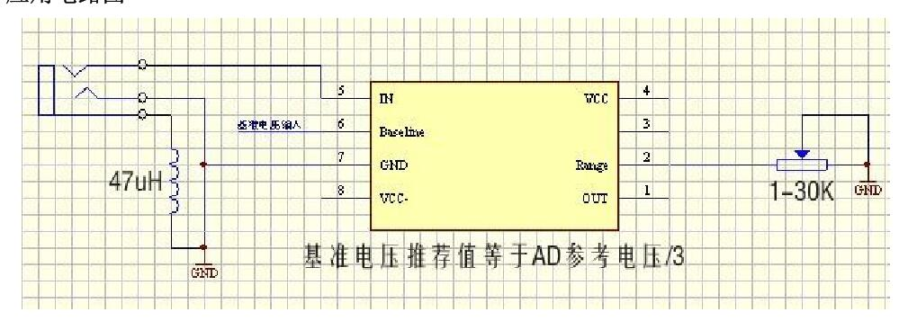

请问 Baseline基准电压输入指的是什么电压？

IN端是不是指脉搏信号的输入端。

VCC- 我该连接什么？

VCC GND是不是就是5V电压值和接地端口？

Range这边的滑动变阻器的作用是什么？

OUT端是不是直接就是处理过后的波形？

左上角的电路是 接耳机孔的么？如果是，为什么没有接Vcc？